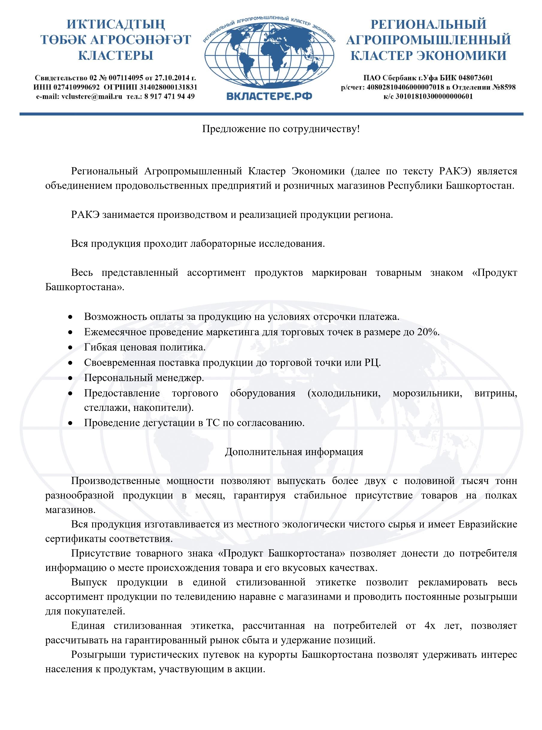
Постоянная реклама товара по трем основным телеканалам республики, Россия1, Россия24, БСТ, обеспечит постоянное присутствие товара и магазинов в жизни каждого жителя республики.
Брендирование отдельно стоящих магазинов в республиканскую торговую сеть «РТС Продукт Башкортостана» позволит региональным магазинам конкурировать с крупными торговыми сетями.
Объединенная доставка продуктов питания, даст возможность экономить, оставляя себестоимость продукции на минимальном уровне.
Увеличивающийся ассортимент продукции дает возможность конкурировать и наращивать объемы продаж недорогой и качественной продукции.

Информация по опросам для магазинов.

Предварительные опросы магазинов позволяют на первоначальном этапе выяснять потребности населения в том или ином продукте.
РАКЭ просит Вас пройти опрос для понимания Ваших потребностей в продукции республиканского происхождения на Официальном сайте РОСКЛАСТЕР.РФ раздел «Сотрудничество» https://sites.google.com/view/vclustere-opros
В разделе формы для заполнения необходимо выбрать категорию «Для магазинов» https://docs.google.com/forms/d/e/1FAIpQLScdTk_4Fdx6uuJS0I8p_jAsnIxiSJgc645ksCi8Lfg1CsC4g/viewform ответить на представленные вопросы и одним кликом отправить информацию для дальнейшей обработки.
В течение 24х часов с Вами свяжется Ваш персональный менеджер и предоставит всю необходимую информацию для дальнейшего сотрудничества.

Информация по опросам для производителей.

Предварительные опросы производителей позволяют на первоначальном этапе увеличивать ассортимент и объёмы продукции.
РАКЭ просит Вас пройти опрос для понимания Ваших производственных мощностей на
Официальном сайте РОСКЛАСТЕР.РФ раздел «Сотрудничество»
https://sites.google.com/view/vclustere-opros
В разделе формы для заполнения необходимо выбрать категорию «Для пищевого сектора» https://docs.google.com/forms/d/e/1FAIpQLSfuFf_sttz39__uL1cdTi2KHm_f88fEa2HF2ZBX7KT95j owHw/viewform ответить на представленные вопросы и одним кликом отправить информацию для дальнейшей обработки.
В течение 24х часов с Вами свяжется Ваш персональный менеджер и предоставит всю необходимую информацию для дальнейшего сотрудничества.

С уважением Региональный Агропромышленный Кластер Экономики Россия. Республика Башкортостан. Город Уфа.
Центр обработки данных 8-800-2500-281

Анкета
Наименование организации предприятия

1. Дата и место государственной регистрации:

2.

ИНН
/ОГРН/КПП
:

3.

Юридический

адрес:

4.

Почтовый

адрес:

5.

Фактическое

месторасположение:

6.

Телефон:

_____________________Факс:

_________________E
-
mail:

7.

Официальный

сайт:

- Учредители (Ф.И.О.)_______________________________________________________________

- Руководитель организации (Ф.И.О., телефон, e-mail), должность

Банковские реквизиты:
______________________________________________________________________________________
______________________________________________________________________________________
______________________________________________________________________________________
______________________________________________________________________________________
______________________________________________________________________________________
______________________________________________________________________________________
- Контактное лицо для оперативного взаимодействия (Ф.И.О., телефон, e-mail): _______________________________________________________________________________
___________________________________________________________________________________
- Осуществляет следующие виды деятельности (с указанием кода по ОКВЭД, ОКПД): _______________________________________________________________________________
__________________________________________________________________________________
- Основные виды выпускаемой продукции (предоставляемых услуг):
___________________________________________________________________________________
__________________________________________________________________________________
__________________________________________________________________________________
__________________________________________________________________________________
__________________________________________________________________________________
__________________________________________________________________________________
__________________________________________________________________________________
__________________________________________________________________________________
__________________________________________________________________________________
14. Показатели:
№ | Наименование показателя | Ед. изм., | Данные за два года предшествующих текущему году |  | Данные текущего года
 |  |  | 2017год | 2018год | 2019 год январьсентябрь
1 | Выручка от продажи товаров,  продукции, работ, услуг (без НДС) | тыс. руб.
2 | Объем произведенной собственной продукции | тыс. руб.
3 | Объем отгруженных товаров собственного производства (выполнено работ и оказано услуг собственными силами) | тыс. руб.
4 | Загрузка производственных мощностей | %
5 | Основная номенклатура производимой продукции (работ, услуг) | ед.
5.1
…
5.n
6 | Инвестиции в основной капитал, всего | тыс. руб.
7 | Среднесписочная численность  персонала (без внешних совместителей) | человек
8 | География поставок (районы РБ/ субъекты РФ, в которые осуществляются поставки товаров, работ услуг):
9 | Необходимые меры господдержки:

Заполнению подлежат все строки, в случае отсутствия информации ставится прочерк.

